Татарстанда яшәүче 2,9 мең кеше реабилитацияләүнең техник чараларын электрон сертификатлардан файдаланып сатып алды

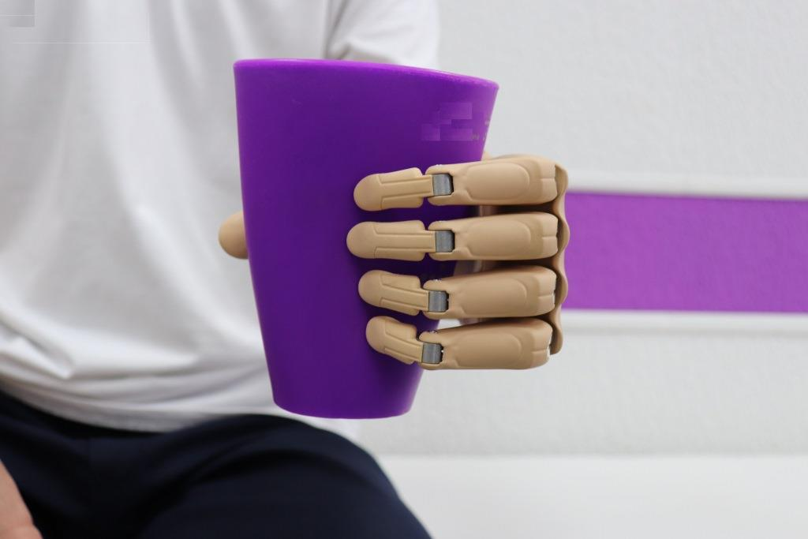
Татарстанда ел башыннан инвалидлыгы булган 2 985 граждан тернәкләндерүнең техник чараларын (ТСР) һәм протез-ортопедия эшләнмәләрен электрон сертификатлар ярдәмендә сатып алганнар. Бу максатларны тәэмин итүгә Социаль фонд бүлеге 233 миллион сумнан артык акча җибәрде.
Исегезгә төшерәбез, электрон сертификат - гражданнарга реабилитация һәм абилитация программасында (ИПРА) тәкъдим ителгән кирәкле техник чараларны оператив сатып алырга мөмкинлек бирә торган корал ул. Әлеге исемлеккә кресло-коляскалар, протезлар, ортезлар, абсорбацияләүче киемнәр һәм башкалар керә.
Бүгенге көндә сертификат буенча индивидуаль әзерләүне таләп итә торган эшләнмәләрне дә кертеп техник чараларның 300 дән артык төрен сатып алырга мөмкин. Россия Социаль фонды махсуслаштырылган әйберләрне сайлау һәм сатып алу өчен электрон каталог (https://ktsr.sfr.gov.ru/) булдырды. Электрон сертификат ярдәмендә кыска вакыт эчендә (барлыгы 8 көн) кирәкле техник чараны сатып алып була, ә дәүләт контракты буенча тәэмин итү 3 айга кадәр вакыт таләп итергә мөмкин.

" Инвалидлыгы булган, производствода бәхетсезлек очракларыннан зыян күргән яки һөнәри авыру алган гражданнар сертификат алуга хокуклы. Сертификатны Дәүләт хезмәтләре порталы аша, Социаль фондның клиент хезмәтләрендә яисә күпфункцияле үзәкләргә мөрәҗәгать итеп алырга була. Мәҗбүри шарт - теләсә кайсы банкның “МИР” түләү системасы картасы булу, - дип ачыклык кертте Татарстан Социаль фонды башлыгы Эдуард Вафин.
Моннан тыш, ул 2024 елда махсус хәрби операциядән демобилизацияләнгәннәр өчен Социаль фонд электрон сертификатларны проактив рәвештә чыгарачак, дип өстәде. Димәк, аларга сертификатларны рәсмиләштерүгә гариза бирергә кирәкми –демобилизацияләнүчегә инвалидлык билгеләү һәм ИПРА буенча реабилитацияләүнең техник чаралары белән тәэмин итү турында мәгълүмат алганнан соң, фонд барысын да мөстәкыйлҗь эшләячәк.

Сораулар һәм белешмәләр өчен , 8 800 100 00 01 телефоны аша шалтыратып, Татарстан Социаль фондының элемтә үзәгенә мөрәҗәгать итә аласыз (шалтырату бушлай).

